ESCOLA SUPERIOR DE TECNOLOGIA DE SETÚBAL
Instituto Politécnico de Setúbal
Gestão de um Parque de Campismo
Relatório de Projeto – Fase 1
Curso: CteSP TPSI
Unidade Curricular: Fundamentos de Programação Orientada a Objetos
Ano Letivo: 2025/2026
Executado por:
Diego Teran – 2025123632
Turma: CteSP TPSI
Acompanhado por:
Professor José Brás

1. Introdução
Pretende-se criar um programa para gerir parques de campismo em tudo o que respeita às estadias de utentes com o seu material, desde a reserva de uma estadia até à emissão da fatura aquando do check-out de uma unidade.
O programa deverá permitir escolher um de dois tipos de parque de campismo para gerir a partir de um front-office no qual todos os funcionários poderão registar a entrada de utentes e unidades, fazer procuras e listagens, alterar dados de utentes e unidades e emitir faturas de estadias.
O sistema será desenvolvido em Java com o paradigma de Programação Orientada por Objetos, utilizando o NetBeans, em modo de consola.

2. Análise e Especificação de Requisitos (Fase 1)
Nesta fase de análise de requisitos usou-se a metodologia verbos/substantivos para obter uma visão estruturada do enunciado do projeto.
Com base nessa metodologia começou-se por assinalar a verde (bold) todas as entidades e a vermelho (bold) todos os verbos relevantes do enunciado (ver Secção 2.1). Usando esse resultado, produziu-se uma lista de entidades e ações sem repetições, ordenada alfabeticamente (ver Tabela 1). Essa lista serviu de base para a Tabela 2 (entidades, ações e descrição) e para a Tabela 3 (entidades, características, ações e descrição). Em seguida produziram-se diagramas de casos de utilização (Secção 2.4) e documentaram-se as decisões tomadas (Secção 2.5).

2.1 Identificação de Entidades e Ações (Verbos e Substantivos)
Legenda: Substantivos (entidades) a verde/bold | Verbos (ações) a vermelho/bold

Descrição
Os objetivos principais do sistema centram-se em permitir gerir a ocupação do parque, a faturação aos utentes e as reservas.
Para se garantir uma gestão completa, o sistema deve conseguir criar, alterar e eliminar utentes e unidades. A remoção de qualquer tipo de entidade não pode criar lacunas de informação.
Através do registo de uma unidade deve ser possível determinar quando deu entrada, se e quando saiu, quais os utentes que ocuparam essa unidade ao longo do período em que a unidade permaneceu no parque.
O registo de um utente deve permitir determinar quando deu entrada, se e quando saiu e a que unidade ou unidades esteve associado durante a sua estadia no parque.

Os Utentes
Os utentes são os indivíduos que frequentam o parque, os clientes. Um utente é caracterizado por uma identificação (cartão de cidadão, passaporte, carta de condução, etc). Pelo menos um utente por unidade, o responsável, deve fornecer um meio de contacto (telemóvel e e-mail) e os dados de um cartão de crédito (empresa/número).
A identificação deve servir como identificador único de um utente. A uma criança que não possua documento de identificação (idade inferior a 5 anos) será automaticamente atribuído o número do documento do adulto responsável. Ao dar entrada no parque, um utente é obrigatoriamente associado a uma unidade.

As Identificações
Existem vários tipos de possíveis identificações: Cartão do Cidadão (número, nome, data de nascimento; só nacionais); Passaporte (nacionalidade, país emissor, identificador, nome, data de nascimento); Carta de Condução (nacionalidade, tipo, identificador, nome, data de nascimento); Genérico (tipo, nacionalidade, identificador, nome, data de nascimento). Aos menores sem identificação é atribuído um documento genérico com os valores do adulto responsável.

As Unidades
As unidades são os elementos físicos onde os utentes habitam durante a estadia. Uma autocaravana caracteriza-se pela dimensão, marca, matrícula e um condutor. Uma caravana caracteriza-se pela marca, matrícula e pelo tipo. Uma tenda caracteriza-se pelo seu tipo. O registo de uma unidade obriga à sua associação a um utente responsável e a um talhão.

Os Setores e os Talhões
A área do parque está organizada em setores, identificados por uma letra. Dentro de cada setor existe um número de talhões identificados por um número. Um talhão é univocamente identificado por uma letra e um número. Existem três tipos de talhões: Grande, Médio e Individual. Os talhões podem ter ou não WiFi e ter ou não eletricidade.

As Entradas
Uma Entrada é a unidade aglutinadora dos utentes, unidades e talhões para os quais será emitida uma única fatura. Uma entrada é constituída por um responsável, um conjunto de utentes e um conjunto de unidades. Tem como características uma data de entrada e uma data de saída. Só poderão ser removidas entradas sem utentes e sem unidades associadas. A remoção de um utente e/ou de uma unidade de uma entrada obriga ao fecho da entrada com respectiva emissão de fatura e à abertura de uma nova entrada com os utentes e unidades remanescentes.

A Ocupação de Talhões
Em cada talhão só poderão ser colocadas unidades respeitantes a uma mesma entrada. A ocupação máxima para cada tipo de talhão depende das dimensões do talhão e das unidades (ver Tabela 2 do enunciado).

As Faturas
Uma fatura é um documento com identificador único de que constam entradas com todos os valores discriminados (utentes, unidades, serviços, datas, valores de IVA, valor sem IVA, valor com IVA). A impressão de uma fatura corresponde à gravação de um ficheiro de texto. Uma fatura tem dois estados: fechada ou anulada.

BackOffice / Configuração do Parque
No arranque, o sistema deve configurar um parque de campismo: definir cada setor (letra, cor); definir cada talhão (identificador, tipo, eletricidade, WiFi); definir o preçário. Deve ser possível guardar a configuração do parque num ficheiro e ler esse ficheiro ao reinicializar o sistema.

2.2 Lista das Entidades e Ações (sem repetições, ordem alfabética)
Substantivos / Entidades | Substantivos / Entidades | Verbos / Ações | Verbos / Ações
Adulto responsável | Ocupação máxima | Alterar | Guardar
Autocaravana | Parque de campismo | Anular | Identificar
Caravana | Passaporte | Abrir entrada | Instalar
Carta de condução | Preçário | Adicionar | Listar
Cartão de cidadão | Reserva | Associar | Ler (ficheiro)
Cartão de crédito | Responsável | Atribuir | Procurar
Configuração do parque | Setor | Configurar | Registar
Condutor | Serviço adicional | Criar | Reinicializar
Cor | Sistema | Dar entrada | Remover
Data de entrada | Talhão | Definir | Sair
Data de nascimento | Taxa turística | Determinar | Verificar
Data de saída | Tenda | Eliminar
Documento genérico | Tipo de talhão | Emitir (fatura)
Eletricidade | Tipo de unidade | Fechar (entrada/fatura)
Entrada / Estadia | Tipo de utente | Faturar
Época alta | Unidade
Época baixa | Utente
Fatura | Valor com IVA
Ficheiro | Valor de IVA
Funcionário | Valor sem IVA
Identificação / ID | WiFi
Identificador único
Marca
Matrícula
Meio de contacto
Menor / Criança
Nacionalidade
Tabela 1 – Lista de entidades e ações identificadas por ordem alfabética, sem repetições

2.3 Tabela de Entidades e Ações
Entidade | Ações | Descrição
Autocaravana | Criar, Alterar, Eliminar, Associar (a talhão) | Tipo de unidade motorizada. Tem dimensão, marca, matrícula e condutor responsável.
Caravana | Criar, Alterar, Eliminar, Associar (a talhão) | Tipo de unidade rebocável. Tem marca, matrícula e tipo (pequena/grande).
Carta de Condução | Criar, Atribuir, Identificar | Tipo de documento de identificação com nacionalidade, tipo, identificador, nome e data de nascimento.
Cartão do Cidadão | Criar, Atribuir, Identificar | Documento de identificação exclusivo de nacionais. Tem número, nome e data de nascimento.
Documento Genérico | Criar, Atribuir automaticamente | Documento atribuído a crianças (<5 anos) sem identificação própria, usando dados do adulto responsável.
Entrada / Estadia | Registar, Abrir, Fechar, Alterar, Eliminar, Listar | Unidade agregadora de utentes, unidades e talhões. Origina uma fatura. Tem data entrada/saída e responsável.
Época (Alta/Baixa) | Definir, Verificar | Período de tempo que determina o preçário aplicado. Alta: 15/6 a 15/9. Baixa: restante período.
Fatura | Emitir, Anular, Guardar (ficheiro), Listar | Documento financeiro com identificador único. Estados: fechada ou anulada. Não pode ser eliminada nem alterada.
Ficheiro | Ler, Guardar, Gravar | Ficheiro de persistência da configuração e estado do parque, lido no arranque e gravado no encerramento.
Funcionário | Gerir, Alocar, Faturar, Registar | Utilizador do front-office que gere o dia a dia do parque.
Identificação | Criar, Atribuir, Verificar (unicidade) | Documento que identifica univocamente um utente. Superclasse de Cartão do Cidadão, Passaporte, Carta de Condução e Genérico.
Parque de Campismo | Configurar, Guardar configuração, Ler configuração | Entidade principal. Contém setores, talhões, utentes, unidades, entradas e faturas.
Passaporte | Criar, Atribuir, Identificar | Tipo de documento de identificação com nacionalidade, país emissor, identificador, nome e data de nascimento.
Preçário | Definir, Calcular, Aplicar | Tabela de preços por tipo de utente e tipo de unidade, diferenciada por época (alta/baixa).
Reserva | Registar, Listar, Cancelar | Entrada com data futura. Permite garantir um talhão para uma data posterior.
Setor | Criar, Definir, Listar | Área do parque identificada por uma letra e uma cor. Contém vários talhões.
Serviço Adicional | Ativar, Desativar, Calcular custo | Serviços opcionais: Carro, Eletricidade, WiFi (quando não incluídos na unidade).
Sistema | Configurar, Iniciar, Encerrar, Gravar, Ler | Componente de gestão global que orquestra o front-office e a persistência.
Talhão | Criar, Ocupar, Libertar, Verificar disponibilidade, Listar | Espaço físico numerado dentro de um setor. Tipo: Grande, Médio ou Pequeno. Pode ter WiFi e/ou eletricidade.
Taxa Turística | Calcular, Aplicar | Taxa de 1€/dia para turistas adultos estrangeiros, isenta de IVA.
Tenda | Criar, Alterar, Eliminar, Associar (a talhão) | Tipo de unidade. Tipos: Individual (<2m²), Casal (<6m²), Familiar (>6m²).
Unidade | Criar, Alterar, Eliminar, Associar, Listar, Procurar | Superclasse de Autocaravana, Caravana e Tenda. Tem identificador único e é associada a um talhão.
Utente | Criar, Alterar, Eliminar, Listar, Procurar, Associar, Dar entrada, Sair | Indivíduo que frequenta o parque. Tipos: Adulto (>15), Criança (5-15), Criança (<5, gratuito).
Tabela 2 – Entidades, ações associadas e breve descrição

2.4 Tabela de Entidades, Características e Ações
Entidade / Classe | Características (atributos) | Ações (métodos) | Descrição
Identificacao | identificador: Stringnome: StringdataDeNascimento: LocalDatenacionalidade: String | getNome()getIdentificador()getDataNasc()getIdade(): int | Superclasse abstracta dos documentos de identificação.
CartaoCidadao(extends Identificacao) | (só nacionais)nacionalidade = "PT" | herda de Identificacao | Cartão do Cidadão português. Identificador numérico.
Passaporte(extends Identificacao) | paisEmissor: String | herda de IdentificacaogetPaisEmissor() | Passaporte de qualquer nacionalidade.
CartaConducao(extends Identificacao) | tipoCartaConducao: String | herda de Identificacao | Carta de condução como documento identificativo.
DocumentoGenerico(extends Identificacao) | tipoDocumento: String | herda de Identificacao | Atribuído automaticamente a menores (<5 anos) sem identificação.
Utente | identificacao: Identificacaotelemovel: Stringemail: StringcartaoCredito: CartaoCreditounidadeAtual: Unidade | darEntrada()sair()getTipo(): TipoUtentegetIdade(): intassociarUnidade() | Representa um cliente do parque. Tipo determinado pela idade da identificação.
CartaoCredito | empresa: Stringnumero: String | getEmpresa()getNumero() | Dados de pagamento do utente responsável.
Unidade | identificador: Stringutentes: List<Utente>responsavel: Utentetalhao: Talhaoservicos: List<Servico> | adicionarUtente()removerUtente()getResponsavel()getTalhao() | Superclasse abstracta de Autocaravana, Caravana e Tenda.
Autocaravana(extends Unidade) | dimensao: doublemarca: Stringmatricula: Stringcondutor: Utente | herda de UnidadegetTipo(): TipoUnidade | Unidade motorizada. Inclui eletricidade e WiFi no preço.
Caravana(extends Unidade) | dimensao: doublemarca: Stringmatricula: String | herda de UnidadegetTipo(): TipoUnidade | Unidade rebocável. Inclui eletricidade e WiFi no preço.
Tenda(extends Unidade) | dimensao: double | herda de UnidadegetTipo(): TipoUnidade | Tipos: Individual (<2m²), Casal (<6m²), Familiar (>6m²). Serviços adicionais pagos à parte.
Talhao | letra: charnumero: inttipo: TipoTalhaotemWifi: booleantemEletricidade: booleanunidades: List<Unidade> | isDisponivel()ocupar()libertar()getCapacidade() | Espaço físico no parque. Identificado por letra+número. Tipos: GRANDE, MEDIO, PEQUENO.
Setor | letra: charcor: Stringtalhoes: List<Talhao> | adicionarTalhao()getTalhoesDisponiveis()getLetra() | Área do parque com um conjunto de talhões.
Entrada | id: int (auto)responsavel: Utenteutentes: List<Utente>unidades: List<Unidade>talhoes: List<Talhao>dataEntrada: LocalDatedataSaida: LocalDateestado: EstadoEntrada | adicionarUtente()removerUtente()adicionarUnidade()fechar()calcularTotal() | Agrega utentes, unidades e talhões. Estados: ABERTA, FECHADA. Reserva = entrada futura.
Fatura | id: String (UUID)entrada: EntradavalorSemIva: doublevalorIva: doublevalorComIva: doubleestado: EstadoFaturadataEmissao: LocalDate | emitir()anular()imprimirParaFicheiro()calcular() | Documento financeiro. Estados: FECHADA, ANULADA. Não pode ser eliminada nem alterada.
Epoca | dataInicio: LocalDatedataFim: LocalDatetipo: TipoEpoca | isEpocaAlta(data)getPreco(tipoUnidade)getPreco(tipoUtente) | Define o preçário a aplicar. ALTA: 15/jun a 15/set. BAIXA: resto do ano.
Precario | precos: Map<TipoUnidade, double[]>precosUtentes: Map<TipoUtente, double[]> | getPreco(tipo, epoca)calcularDiaria() | Tabela de preços por época. Indexada por TipoUnidade e TipoUtente.
Servico | tipo: TipoServicoprecoAlta: doubleprecoBaixa: double | getPreco(epoca)getTipo() | Serviços adicionais: CARRO, ELETRICIDADE, WIFI. Alguns incluídos em caravanas e autocaravanas.
TaxaTuristica | valor: double = 1.0aplicavel: boolean | calcular(nDias)aplicarA(utente) | Taxa 1€/dia para adultos estrangeiros. Isenta de IVA.
ParcoCampismo | nome: Stringsetores: List<Setor>entradas: List<Entrada>faturas: List<Fatura>precario: Precario | configurar()gravar()carregar()listarUtentes()listarUnidades() | Classe principal da aplicação. Centraliza toda a gestão do parque.
Tabela 3 – Candidatos a classes (entidades), atributos, métodos e descrição

2.5 Cenários / Casos de Utilização (Use Cases)
Os diagramas de casos de utilização abaixo foram elaborados para cobrir os principais fluxos do sistema. Cada diagrama representa uma área funcional diferente.

Diagrama 1 – Emissão de fatura / Check-out
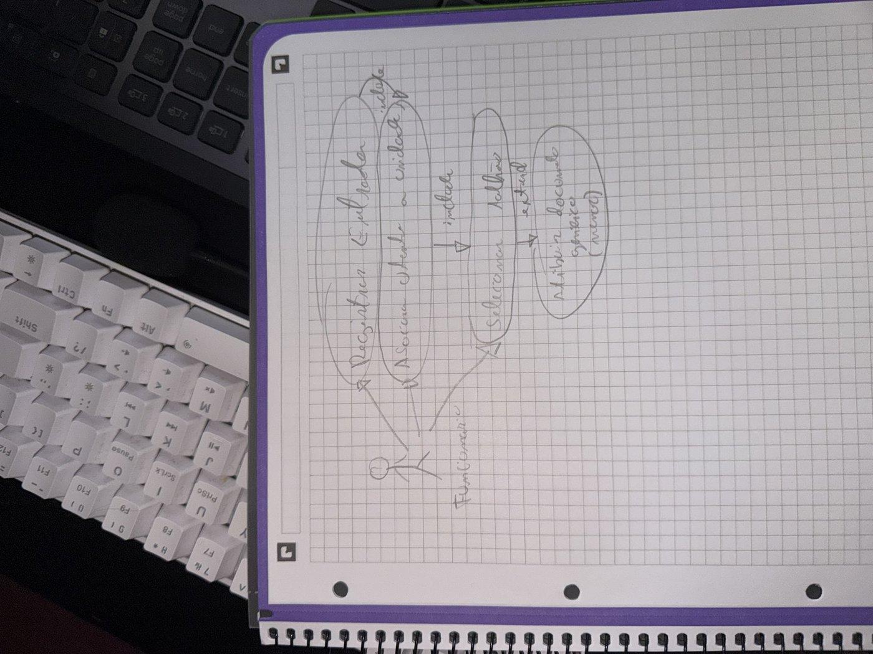
Diagrama 2 – Registo de entrada com unidade
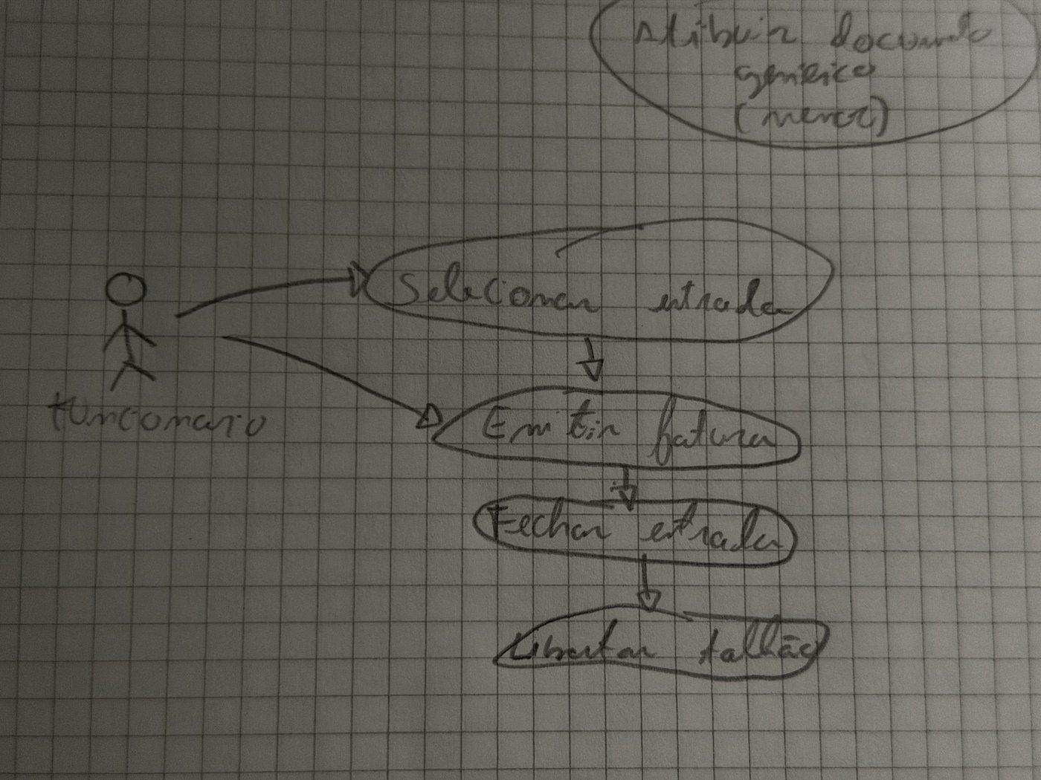
Diagrama 3 – Gestão de utentes
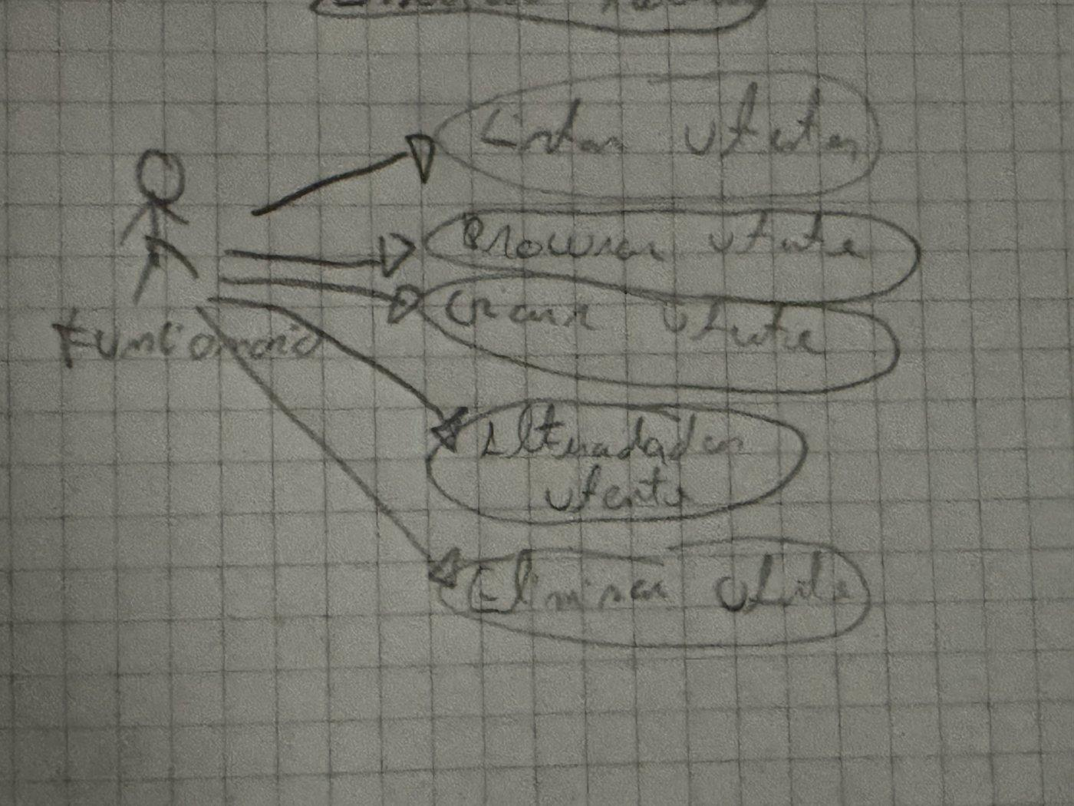

Cenário 1 – Registo de entrada de um utente com unidade
- Ator: Funcionário
- Pré-condição: Existem talhões disponíveis no parque
- Fluxo: Funcionário → Registar Entrada → [associar Utente, associar Unidade, selecionar Talhão, definir data de entrada]
- Pós-condição: Entrada criada com estado ABERTA; talhão marcado como ocupado
- Extensões: Se utente for criança <5 anos sem ID → sistema atribui DocumentoGenérico automaticamente

Cenário 2 – Emissão de fatura e check-out
- Ator: Funcionário
- Pré-condição: Existe uma Entrada com estado ABERTA
- Fluxo: Funcionário → selecionar Entrada → Emitir Fatura → sistema calcula totais (IVA 25%, taxa turística se aplicável) → grava ficheiro texto → Entrada passa a FECHADA → talhão libertado
- Pós-condição: Fatura com estado FECHADA; Entrada fechada; talhão disponível

Cenário 3 – Gestão de utentes (criar, alterar, eliminar)
- Ator: Funcionário
- Criar: Funcionário → inserir dados do Utente + Identificação → sistema verifica unicidade do ID → cria Utente
- Alterar: Funcionário → selecionar Utente → alterar dados permitidos → sistema valida coerência
- Eliminar: Funcionário → selecionar Utente → sistema verifica se nunca frequentou o parque → elimina (ou rejeita com mensagem)

Cenário 4 – Reserva de talhão (entrada futura)
- Ator: Funcionário
- Fluxo: igual a Registar Entrada, mas com data de entrada futura → estado RESERVA
- Talhão fica indisponível para datas sobrepostas; disponível para datas anteriores/posteriores
- Funcionário pode listar todas as entradas (passadas, atuais, futuras)

Cenário 5 – Configuração do parque (arranque do sistema)
- Ator: Sistema (automático no arranque)
- Sistema lê ficheiro de configuração → carrega Parque (setores, talhões, preçário)
- Se não existir ficheiro → sistema inicializa Parque 1 (3 setores) e Parque 2 (4 setores) com dados da Tabela 3 do enunciado
- No encerramento: sistema grava estado atual para ficheiro

2.6 Alterações das Especificações Iniciais
Nesta secção documentam-se todas as decisões tomadas sobre aspetos não documentados, redundâncias e inconsistências detetadas no enunciado.

Inconsistências detetadas
# | Problema / Inconsistência | Texto original | Decisão tomada
1 | Tabela de unidades: "Caravana Pequena > 9m²" e "Caravana Grande <= 9m²" — nomes e dimensões parecem trocados | Tabela 1 do enunciado | Optou-se por considerar que Caravana Grande tem dimensão > 9m² e Caravana Pequena ≤ 9m² (lógica usual de grande/pequeno). Preços mantidos conforme tabela.
2 | O enunciado menciona BackOffice mas diz que não será desenvolvido. Refere "Administrador" como ator mas não existe interface para isso. | Secção BackOffice, ponto 33 | A configuração do parque é feita programaticamente no arranque (hard-coded para os dois parques da Tabela 3). O funcionário é o único ator do front-office.
3 | O ponto 44 diz "não é relevante manter o histórico das unidades associadas a um utente" mas o ponto 4 diz que deve ser possível determinar a que unidades esteve associado. | Pontos 4 e 44 do enunciado | Interpretou-se o ponto 44 como referindo-se ao histórico após saída. Durante a estadia, a associação é mantida. O ponto 4 refere-se ao período de estadia ativo.
4 | Reservas: o enunciado não define explicitamente como distinguir uma reserva de uma entrada normal. | Pontos 37 e 51 | Uma reserva é uma Entrada com dataEntrada no futuro. O estado EstadoEntrada terá o valor RESERVA para esse caso.
5 | IVA de 25%: valor incomum em Portugal (taxa normal é 23%). | Ponto 36 | Usou-se o valor explicitamente indicado no enunciado: IVA = 25%, incluído no preço final apresentado.
6 | Tenda Familiar: enunciado usa "Tenda Grande (TG)" na Tabela 2 mas "Tenda Familiar" no texto. | Tabelas 1 e 2 do enunciado | São o mesmo tipo. Usa-se "Tenda Familiar" no código (TipoUnidade.TENDA_FAMILIAR), sendo TG o seu código abreviado.
Tabela 4 – Inconsistências detetadas e decisões tomadas

Redundâncias eliminadas
- As entidades "Estadia" e "Entrada" referem-se ao mesmo conceito — optou-se pela designação "Entrada" por ser mais precisa no enunciado.
- "Registo de utentes" é uma funcionalidade da classe ParcoCampismo, não uma entidade independente.
- "Front-office" e "Sistema" referem-se à mesma camada de apresentação — unificados na classe ParcoCampismo e nas classes de UI.

3. Modelização da Solução – Diagrama UML
O diagrama de classes UML abaixo representa a arquitetura da solução proposta, identificando as principais classes, as suas relações de herança (is-a) e de composição (has-a), bem como os atributos e métodos principais.

Hierarquias de herança (is-a) identificadas:
- Identificacao ← CartaoCidadao, Passaporte, CartaConducao, DocumentoGenerico
- Unidade ← Autocaravana, Caravana, Tenda

Relações de composição (has-a) identificadas:
- ParcoCampismo has-a List<Setor>, Precario, List<Entrada>, List<Fatura>
- Setor has-a List<Talhao>
- Talhao has-a List<Unidade>
- Unidade has-a Identificacao (do responsável), List<Utente>, List<Servico>
- Utente has-a Identificacao, CartaoCredito
- Entrada has-a List<Utente>, List<Unidade>, List<Talhao>, Fatura
- Fatura has-a Entrada, TaxaTuristica, Epoca

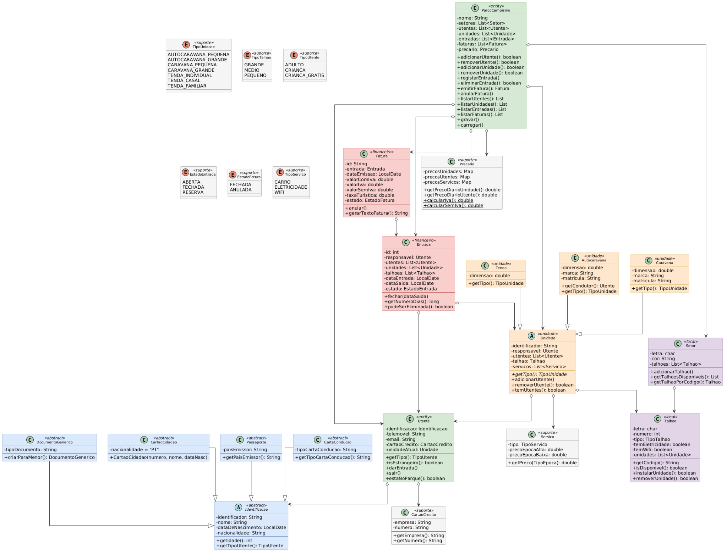

Enumerados (Enum) previstos:
- TipoUnidade: AUTOCARAVANA_GRANDE, AUTOCARAVANA_PEQUENA, CARAVANA_GRANDE, CARAVANA_PEQUENA, TENDA_INDIVIDUAL, TENDA_CASAL, TENDA_FAMILIAR
- TipoTalhao: GRANDE, MEDIO, PEQUENO
- TipoEpoca: ALTA, BAIXA
- EstadoEntrada: ABERTA, FECHADA, RESERVA
- EstadoFatura: FECHADA, ANULADA
- TipoServico: CARRO, ELETRICIDADE, WIFI
- TipoUtente: ADULTO, CRIANCA, CRIANCA_GRATIS

